Escola Municipal de Educação Básica Augustinho Marcon.
Catanduvas, 11 de maio de 2020.
Segunda-feira.
Professora: Alexandra Vieira dos Santos
4º ano 01 e 4º ano 02

ATIVIDADES DO 4º ANO PARA A SEMANA DE 18 a 23/05

Queridos alunos, pais e/ou responsáveis:
Seguem atividades para que continuem desenvolvendo DISTRIBUINDO-AS NO DECORRER DA SEMANA. Copiem cada atividade no seu caderno específico, mantendo-os organizados.
Não esqueçam de passar o traço ao final de cada atividade, utilizando a régua e o lápis de cor.

SINTO SAUDADES! DEUS OS ABENÇOE! FIQUE EM CASA!

ATIVIDADE 1 – CIÊNCIAS

- DATA;
- DIA DA SEMANA;

Queridos(as) alunos(as), antes da suspensão das aulas devido a pandemia na disciplina de Ciências já havíamos iniciado uma boa conversa sobre o Sistema Solar, agora daremos continuidade aprofundando nossos estudos. Vamos lá?

- Copie no caderno de Ciências:

A ORIGEM DO UNIVERSO

Nós fazemos parte de um lindo e gigantesco universo, com muitas estrelas, luas e planetas e precisamos saber como ele surgiu. Leia com muita atenção e ilustre cada trecho:
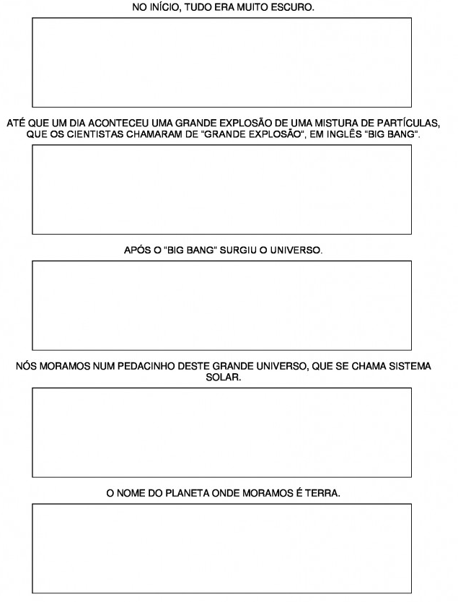
ATIVIDADE 2 – MATEMÁTICA

- DATA;
- DIA DA SEMANA;
- Realizar a atividade no caderno de matemática:

- Faça a tabuada do 9 e a do 10.

- Vamos relembrar alguns conteúdos?
- ORDENS E CLASSES;
- VALOR ABSOLUTO E VALOR RELATIVO.

Para isso assista os vídeos:
- https://www.youtube.com/watch?v=wC_iZE-PL7Y

- https://www.youtube.com/watch?v=DGDAoMed90o

- Vamos praticar!
Dependendo da posição que o algarismo ocupa no numeral, ele terá um valor diferente. A esse valor damos o nome de VALOR RELATIVO ou VALOR POSICIONAL.

Escreva o valor posicional que ocupa o algarismo destacado em cada numeral:

- 242=
- 31=
- 623=
- 827=
- 543=
- 811=
- 20=
- 1809=
- 4739=

Os algarismos que terão o mesmo valor sem considerar a ordem que ocupam no numeral, damos o nome de VALOR ABSOLUTO.

- Observando o numeral, complete:
4256
A) O valor absoluto do algarismo 6 é? __________________
B) O valor absoluto do algarismo 2 é? __________________
C) 4 é o valor absoluto do algarismo? ___________________
D) 5 é o valor absoluto do algarismo? ___________________
E) Desenhe o quadro de valor ou quadro posicional e coloque o número conforme as ordens.

- Observando o número 629, responda:

A) Qual é o valor absoluto do algarismo 6? ___________________
B) Qual é o valor absoluto do algarismo 9 ___________________
C) Qual é o algarismo de maior valor absoluto? ___________________
D) Qual é o algarismo de menor valor absoluto? ___________________
E) Qual é o valor relativo do algarismo 9? ___________________
F) Qual é o valor relativo do algarismo 2? ___________________
G) Qual é o algarismo de menor valor relativo? ___________________
H) Qual é o algarismo de maior valor relativo? ___________________

- Vamos formar um numeral com 4 algarismos assim:

* Um deles tem valor relativo igual a 300.
* O outro tem valor absoluto igual a 5 e ocupa a ordem das unidades de milhar.
* O outro tem o valor relativo igual a 40.
* Os algarismos das ordens das unidades simples e das dezenas têm o mesmo valor absoluto.
Este numeral é: __________________

ATIVIDADE 3– ESTUDE A TABUADA

BOA SEMANA!

